2>. 破解

修改电脑中hosts文件(地址: C:\Windows\System32\drivers\etc )，改变IDE注册验证服务器地址如下：

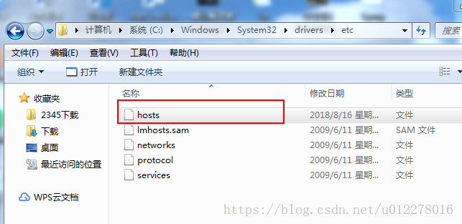

添加 “0.0.0.0 account.jetbrains.com” 字符串到 host文件中

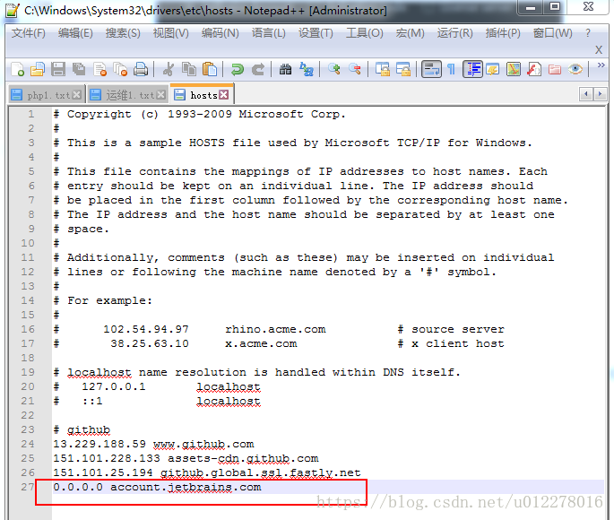

进入网站 http://idea.lanyus.com/ 获取注册码。

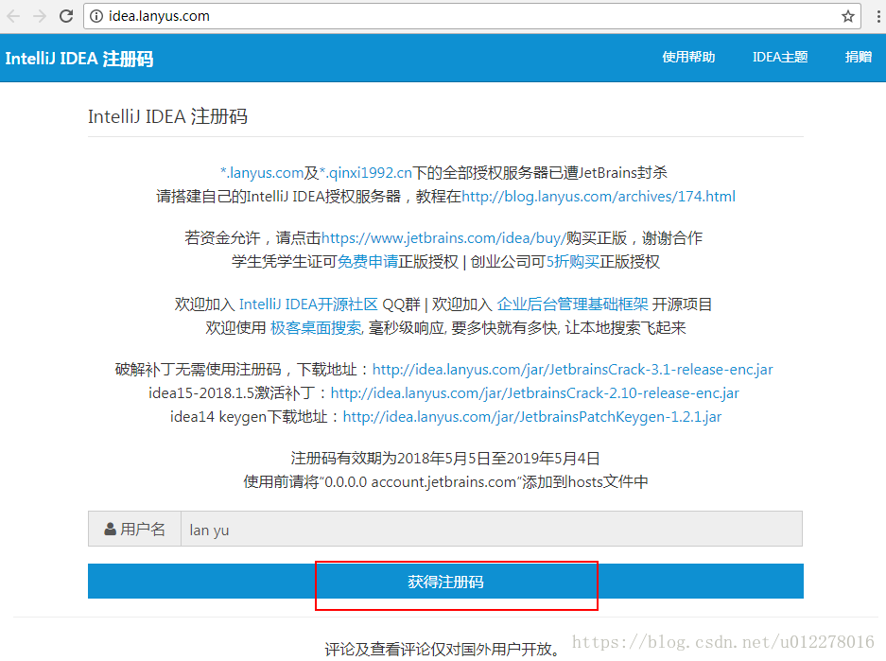

点击获取注册码。

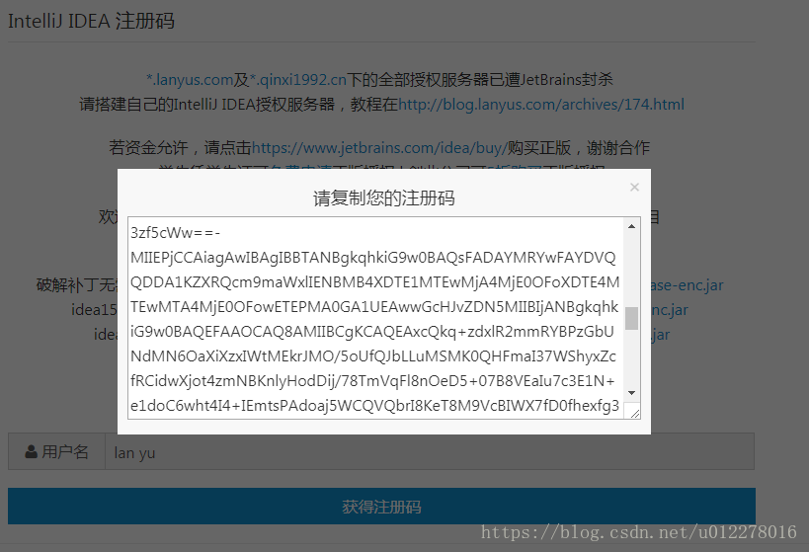

在 激活 界面粘贴 注册码 ，点击Ok即可激活。

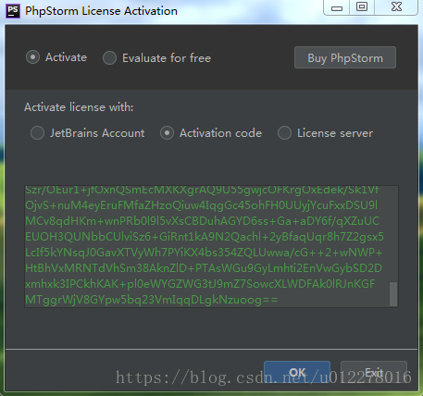

好像只能用两个月，记得笔记本是永久的，回去找找看